# NodeJs组成

Node.js 是一个基于 Chrome V8 引擎的 JavaScript 运行环境。

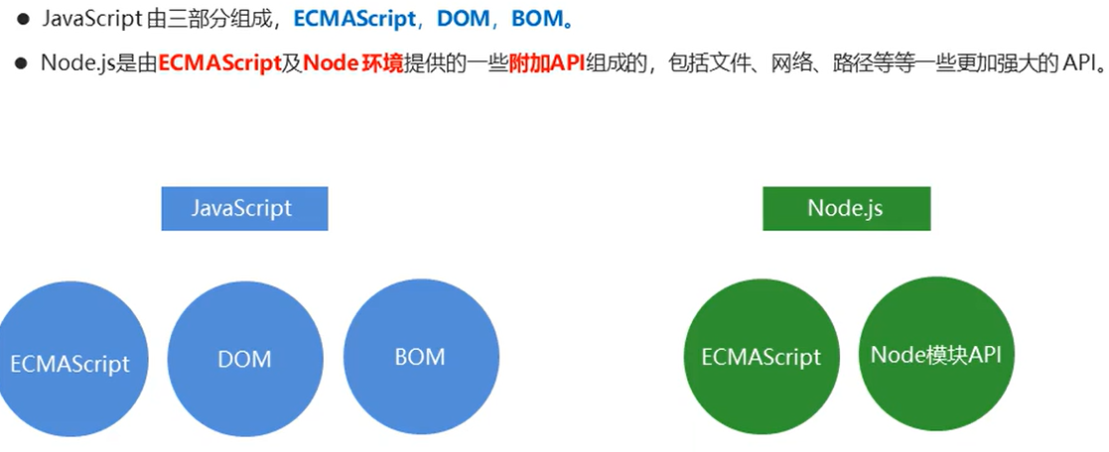

# 模块化开发规范

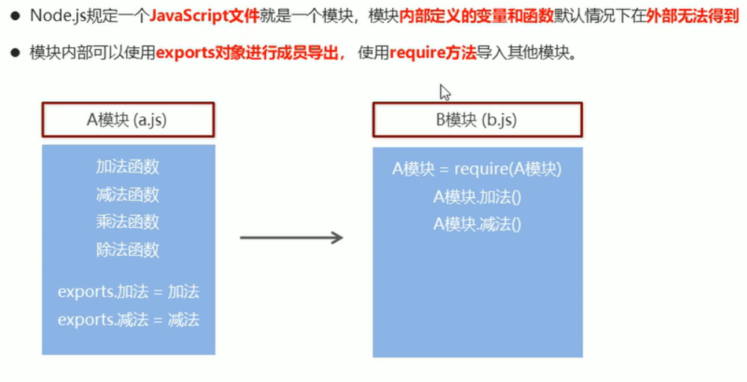

第一种导出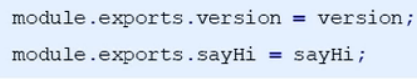

第二种导出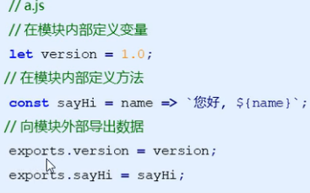 导入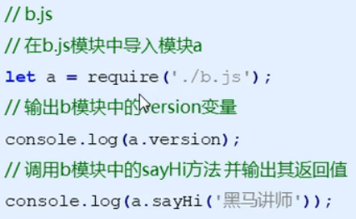

两种导出区别：



如果exports = {} 地址修改了

# 系统模块

## fs模块

### 读取文件

#### 语法

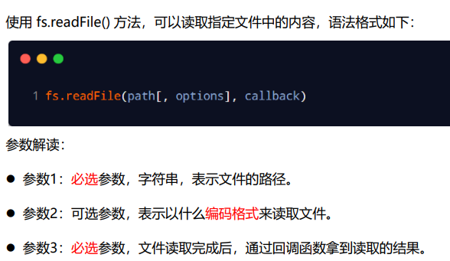

#### 示例

文件读取成功error的值为null

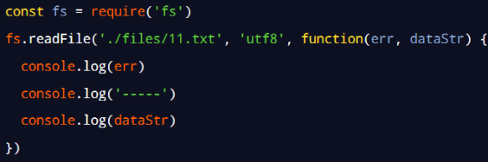

### 写入文件

#### 语法

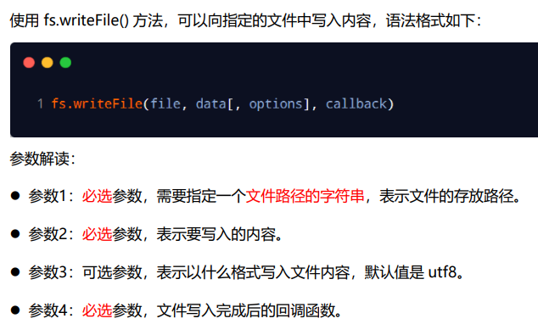

#### 示例

文件写入成功error的值为null

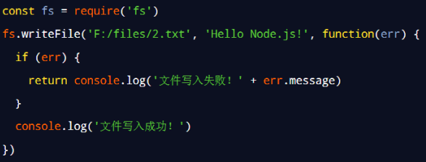

### 路径动态拼接问题

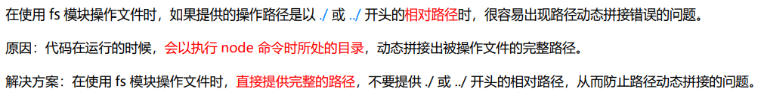

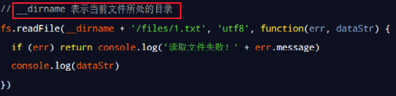

## path 路径模块



### path.join() 拼接路径

#### 语法

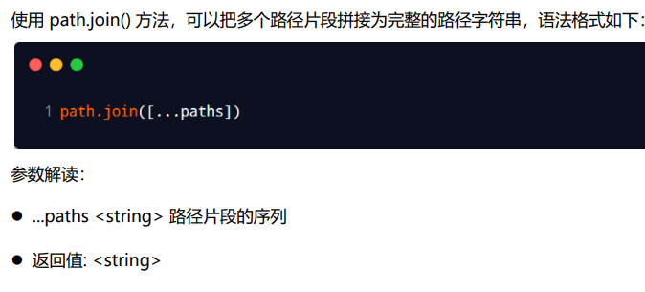

#### 示例

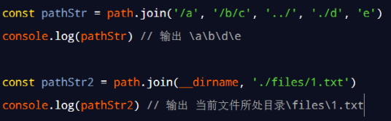



### path.basename() 获取路径中的文件名

#### 语法

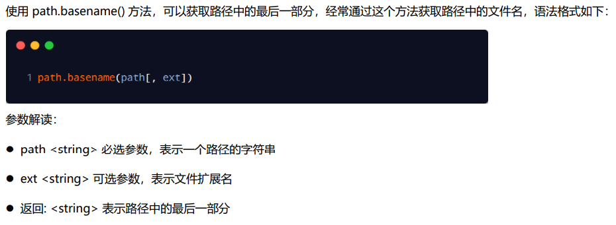

#### 示例

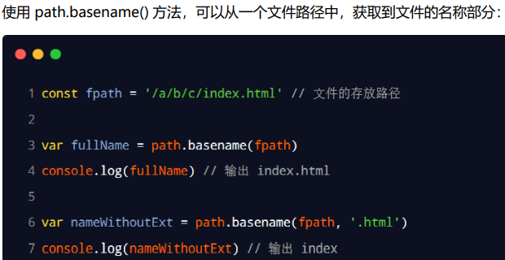

### path.extname()获取路径中的文件扩展名

#### 语法

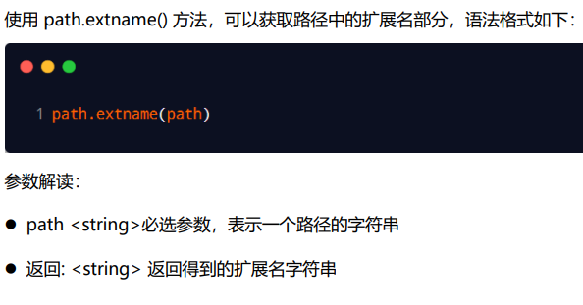

#### 示例

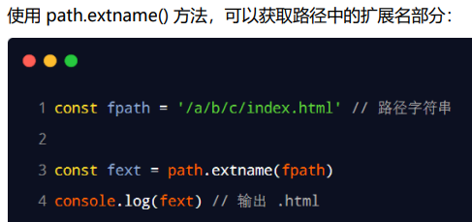

## http模块



### 创建最基本的 web 服务器

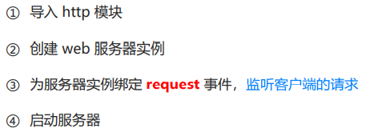

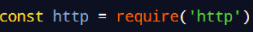

 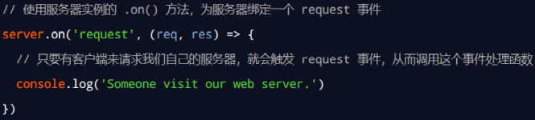

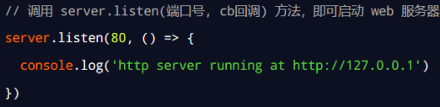

#### req 请求对象

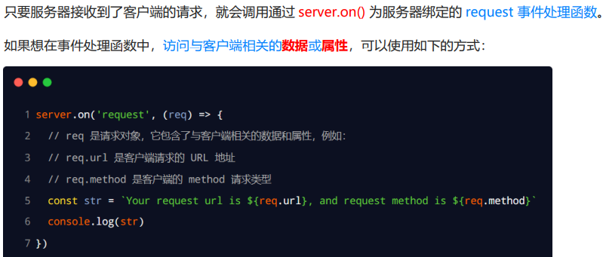

#### res 响应对象

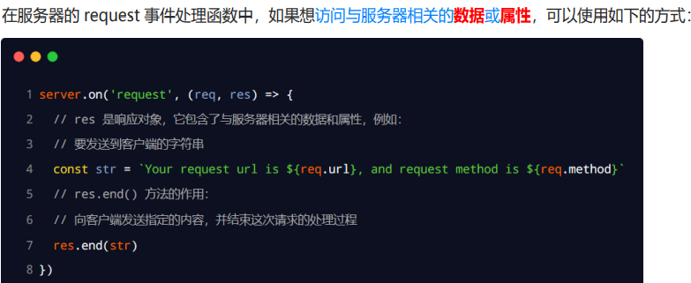

#### 解决中文乱码问题

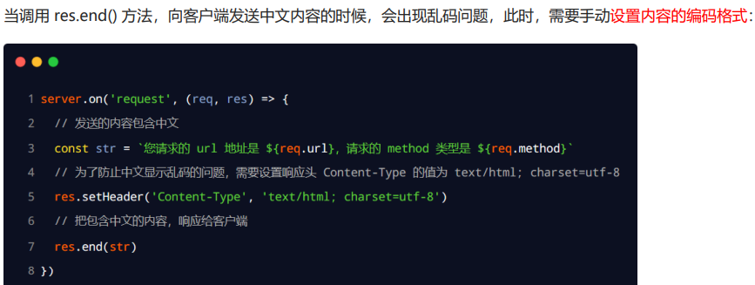

### 根据不同的 url 响应不同的 html 内容

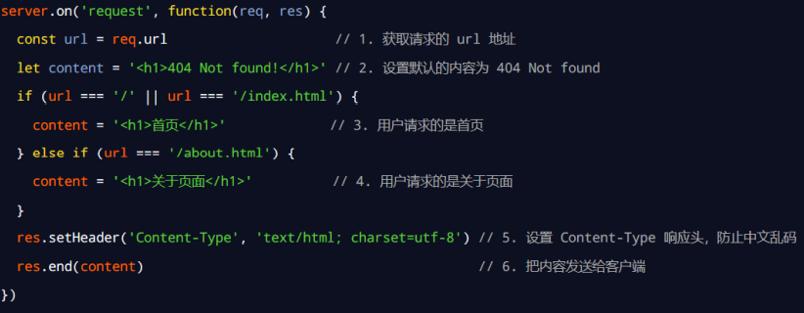

### 实现从本地获取资源，然后访问对应的路径打开资源

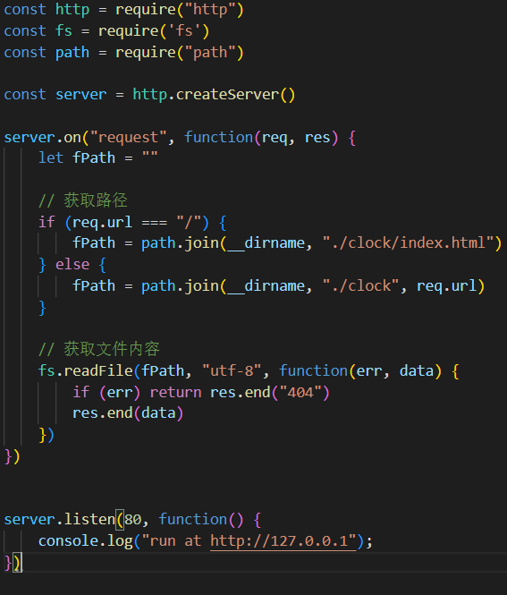

# 模块化

## 模块的分类



## 模块作用域



防止了全局变量污染的问题

## CommonJS 规定

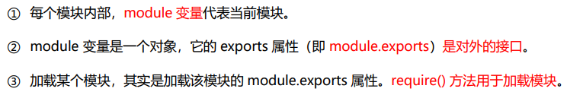

## 模块的加载机制

### 优先从缓存中加载



### 内置模块的加载机制



### 自定义模块的加载机制



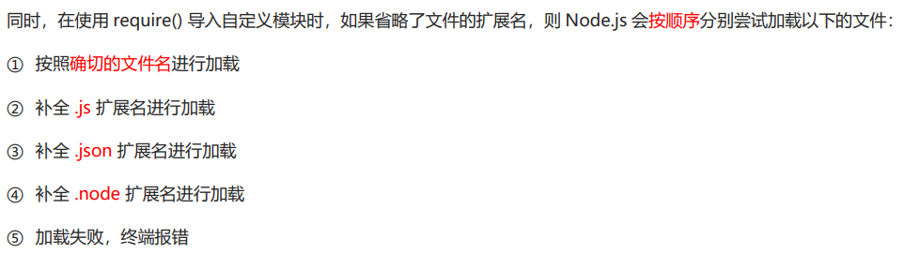

### 第三方模块的加载机制

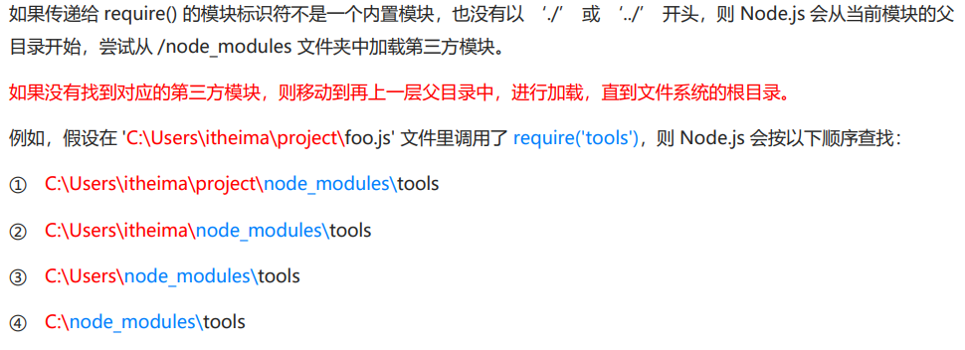

# npm包管理工具

## 创建包管理配置文件

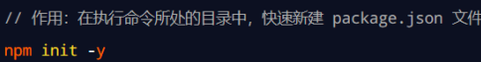



## 包的分类

### 项目包



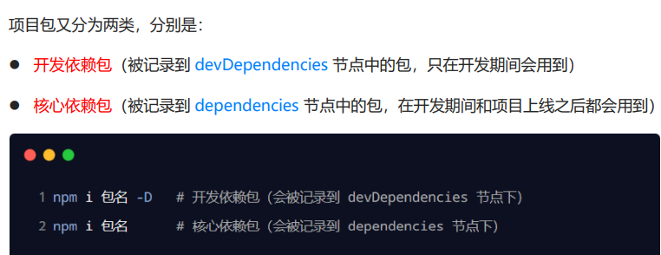

### 全局包

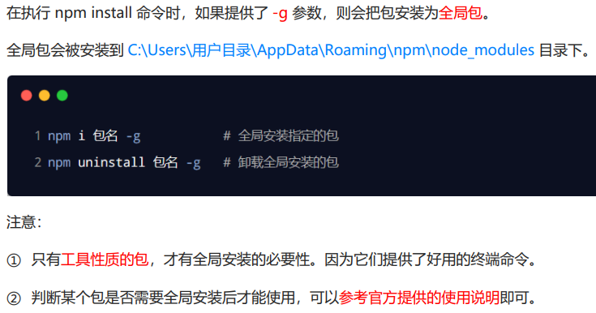

## 解决下包速度慢的问题

切换 npm 的下包镜像源

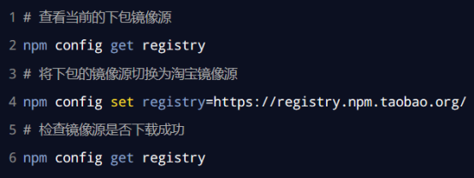

## 格式化时间的高级做法

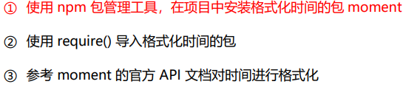

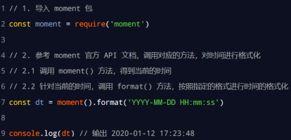



# Express

## Express 能做什么

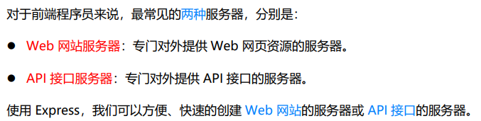

## Express 的基本使用

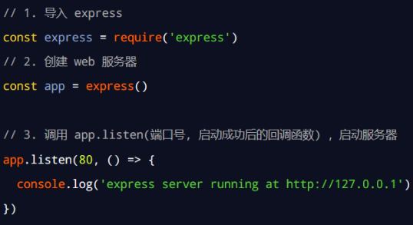

### 监听 GET 请求

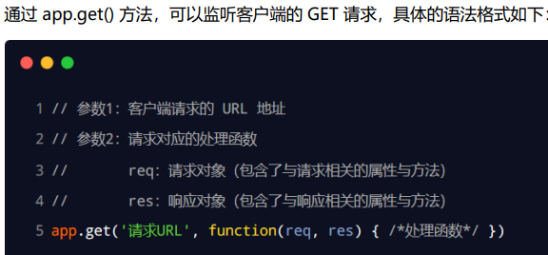

### 监听 POST 请求

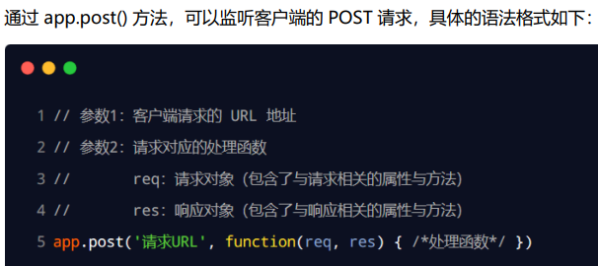

### 把内容响应给客户端

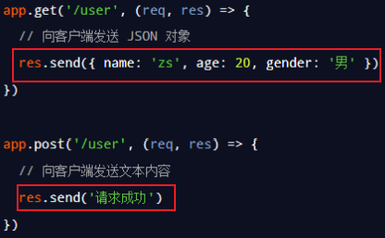

### 获取 URL 中携带的查询参数

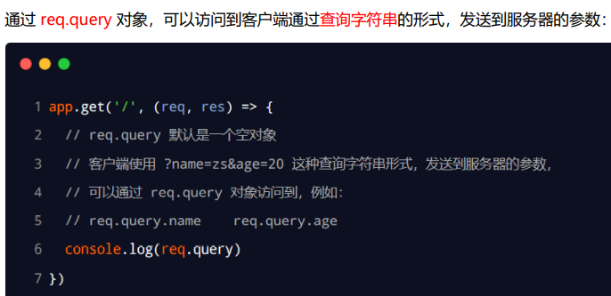

### 获取 URL 中的动态参数

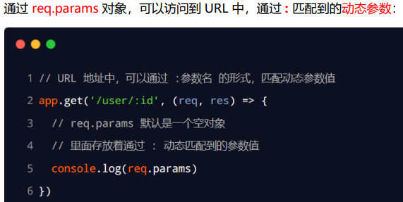

### 托管静态资源

#### express.static()

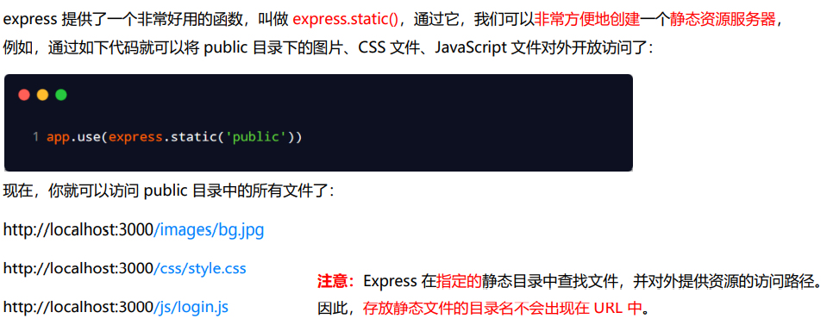

#### 托管多个静态资源目录

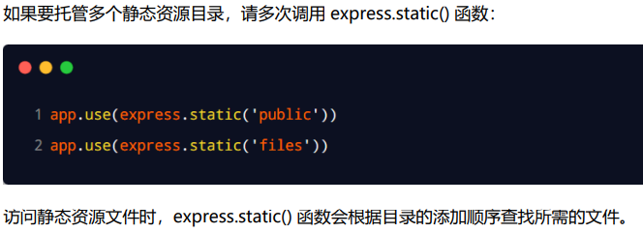

#### 挂载路径前缀

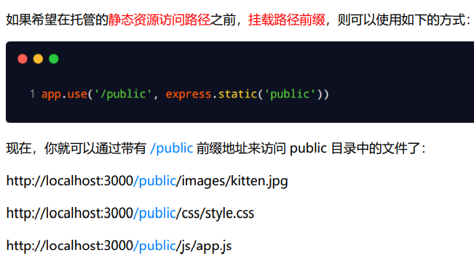

## Express 路由

### 概念

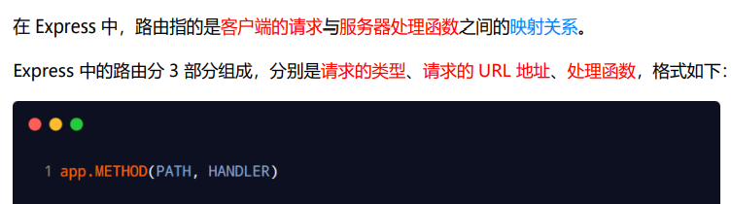

### 示例

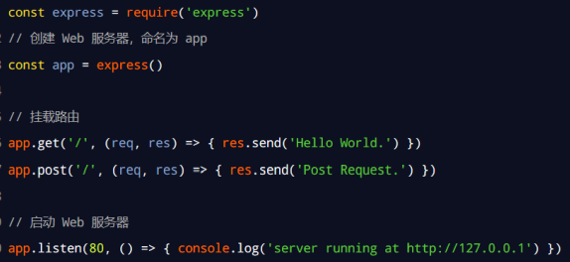

### 模块化路由

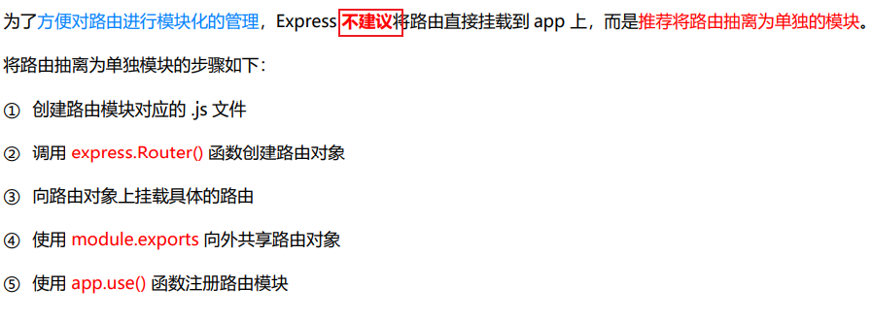

#### 创建路由模块

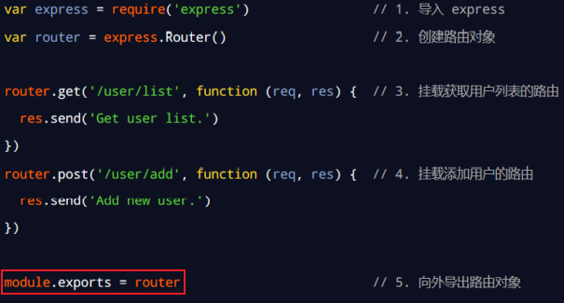

#### 注册路由模块

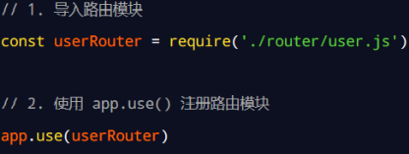

#### 为路由模块添加前缀

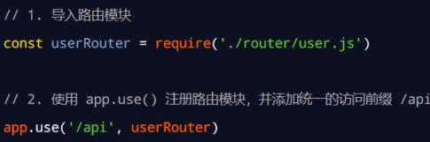

## Express 中间件

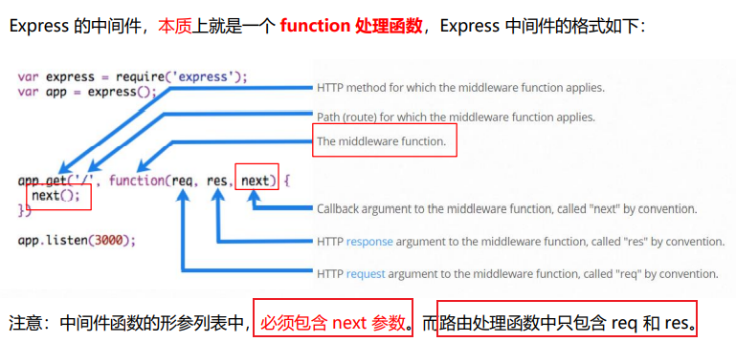

### 定义中间件函数

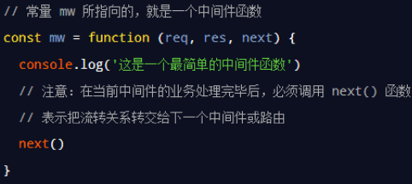

### 全局生效的中间件

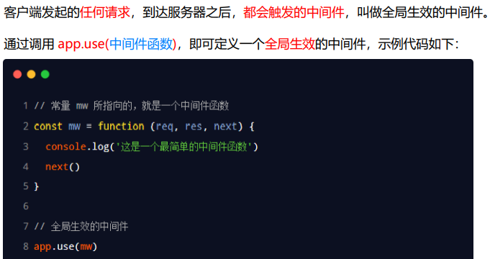

### 定义全局中间件的简化形式

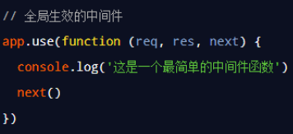

### 中间件的作用

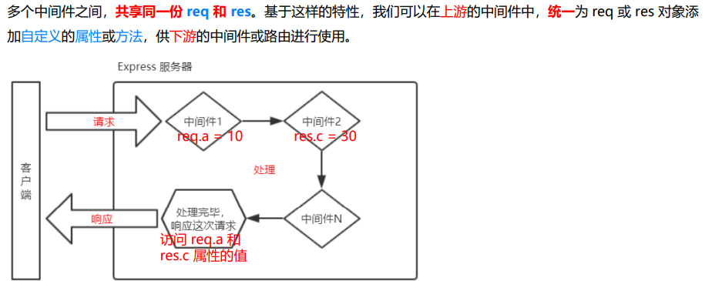

### 定义多个全局中间件

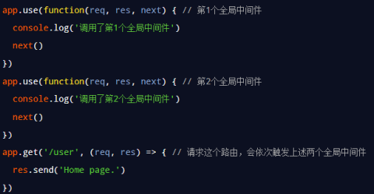

### 定义多个局部中间件

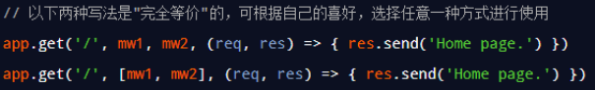

### 了解中间件的5个使用注意事项

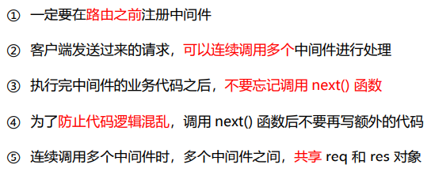

### 中间件的分类

**除了错误级别(放路由后面)的中间件，其他的中间件必须在路由之前配置**

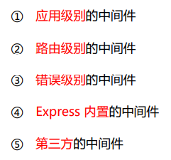

#### 应用级别的中间件

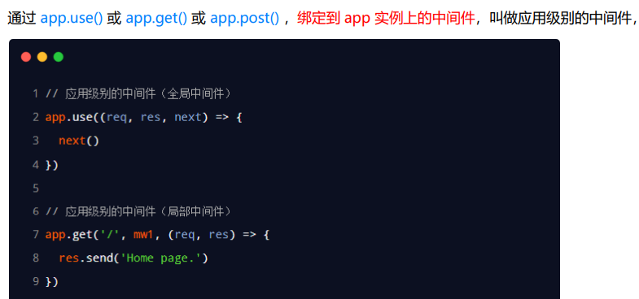

#### 路由级别的中间件

绑定到 express.Router() 实例上的中间件，叫做路由级别的中间件。它的用法和应用级别中间件没有任何区别。只不过，应用级别中间件是绑定到 app 实例上，路由级别中间件绑定到 router 实例上，代码示例如下：

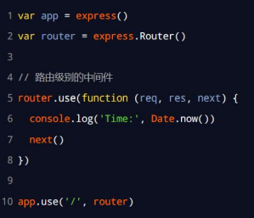

#### 错误级别的中间件

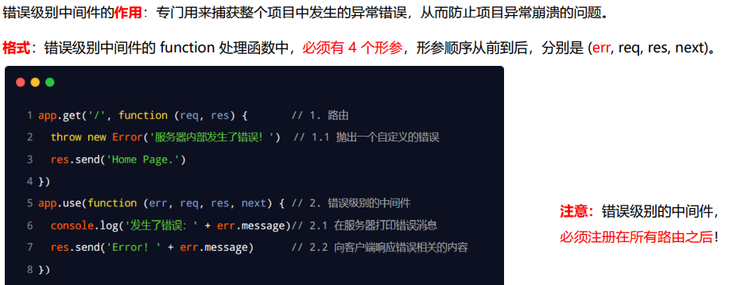

#### Express内置的中间件(解析json数据)

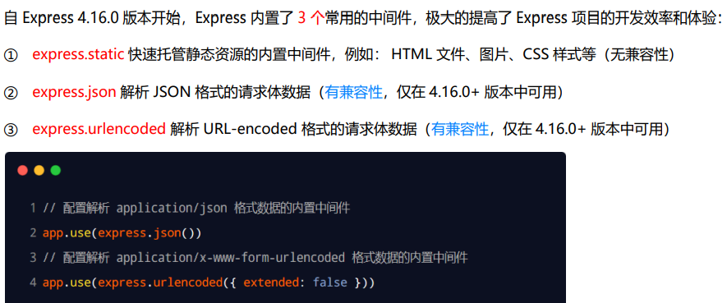

**客户端提交的json数据，服务器段可以通过req.body接收，但是需要配置解析表单数据的中间件( app.use(express.json())、app.use(express.urlencoded({extended:false})) 等 )**

**否则返回的值为undefined**

#### 第三方的中间件

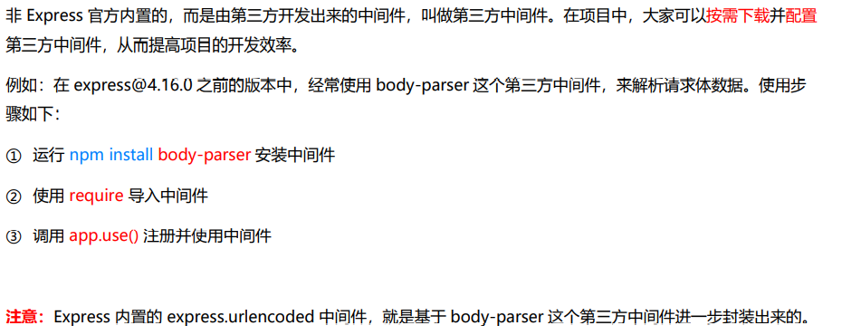

### 自定义中间件

#### 需求描述与实现步骤

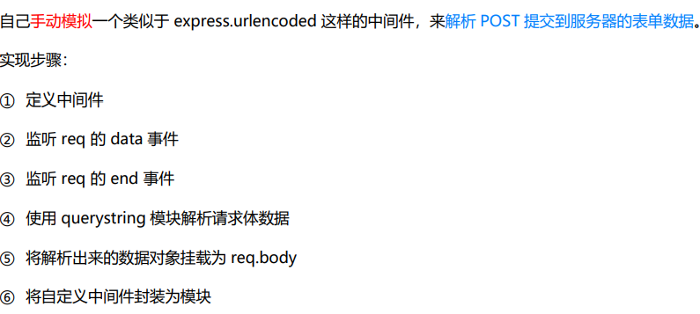

#### 1、定义中间件

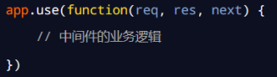

#### 2、监听 req 的 data 事件

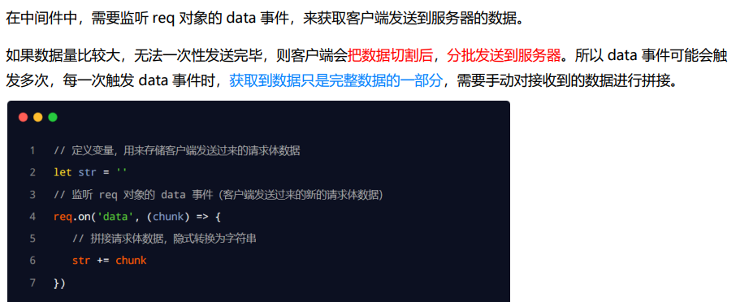

#### 3、监听 req 的 end 事件

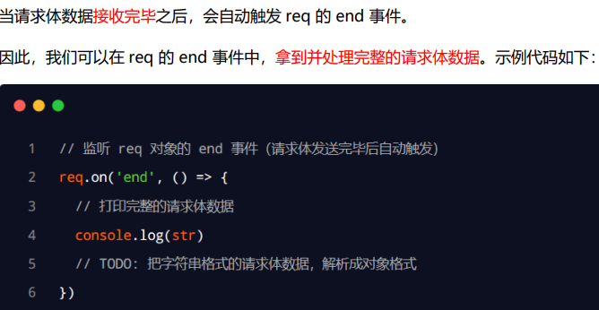

#### 4、使用 querystring 模块解析请求体数据

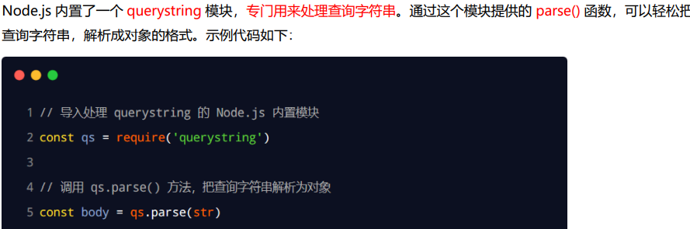

#### 5、将解析出来的数据对象挂载为 req.body

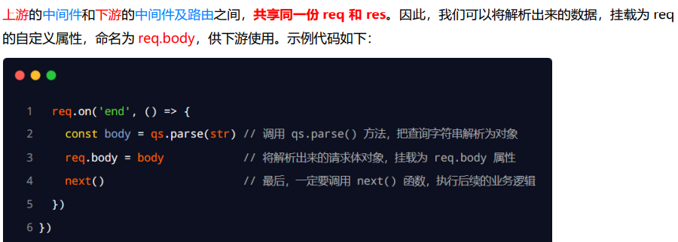

#### 6、将自定义中间件封装为模块

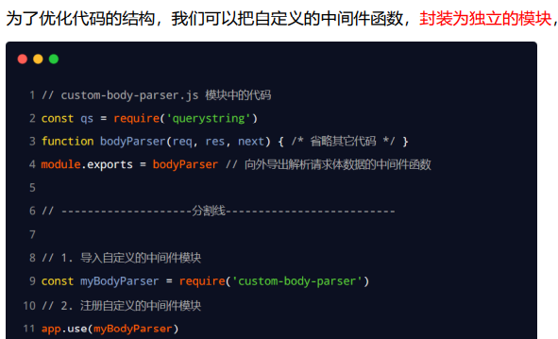

## 接口的跨域问题

### CORS

#### 使用 cors 中间件解决跨域问题

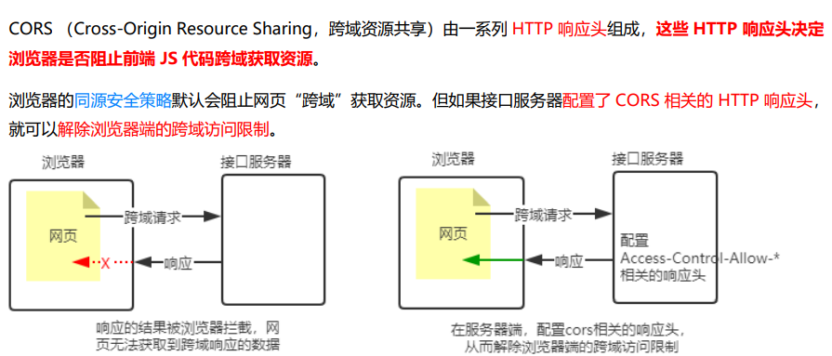



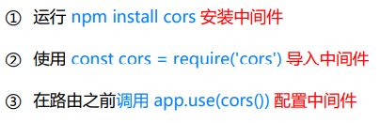

#### 手动配置CORS跨域设置(非直接设置app.use(cors())中间件)

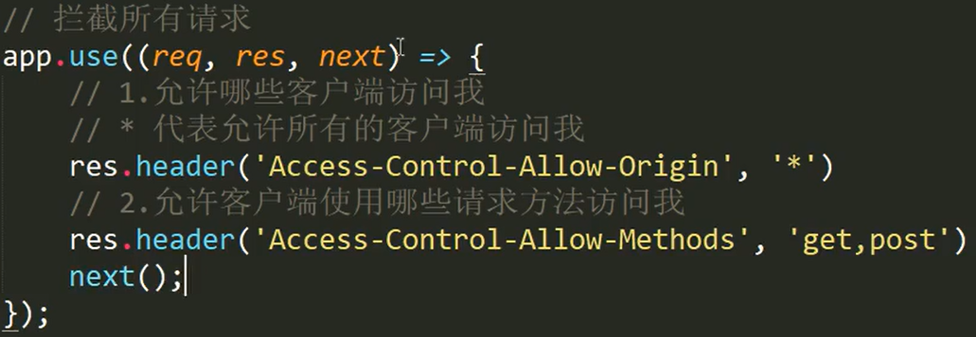

#### CORS 的注意事项

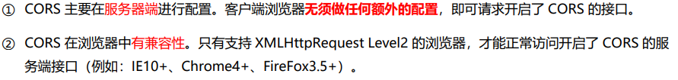

#### CORS 响应头部 - Access-Control-Allow-Origin

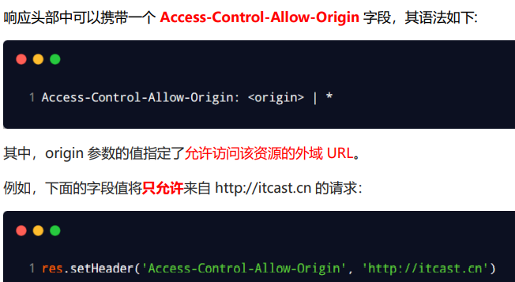

#### CORS 响应头部 - Access-Control-Allow-Origin

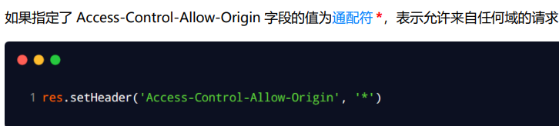

#### CORS 响应头部 - Access-Control-Allow-Headers

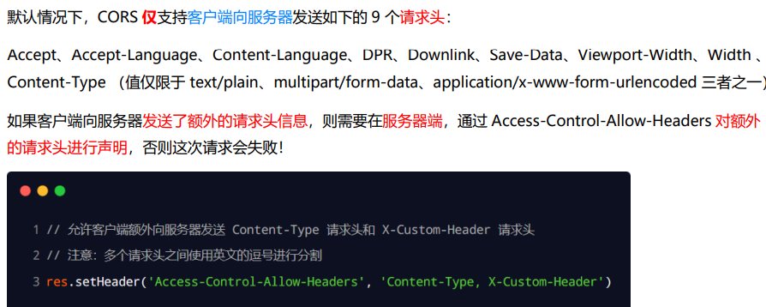

#### CORS 响应头部 - Access-Control-Allow-Methods

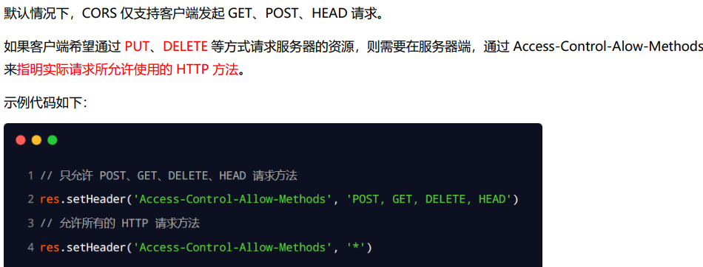

#### CORS请求的分类

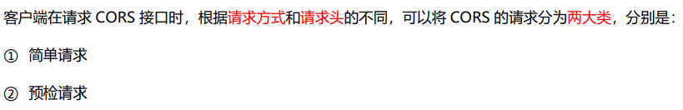

##### 简单请求

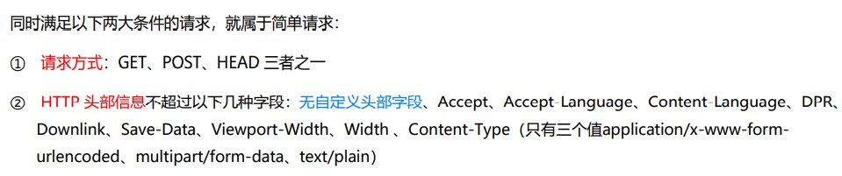

##### 预检请求

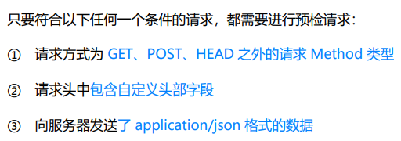



##### 简单请求和预检请求的区别



### JSONP



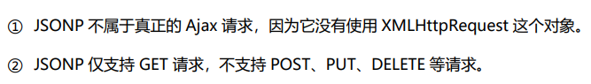



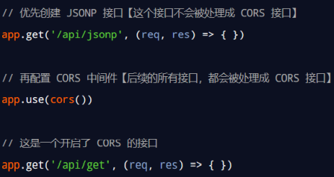

#### 实现 JSONP 接口的步骤

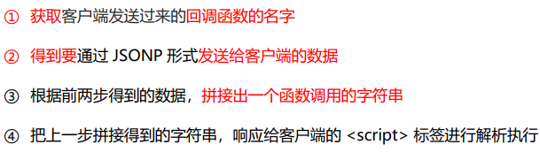

#### 实现 JSONP 接口的具体代码

##### 服务器端代码

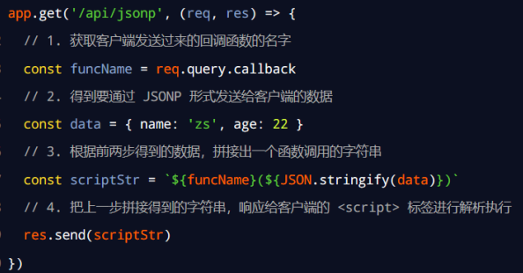

##### 客户端代码

###### 第一种方式:直接通过script发起jsonp请求

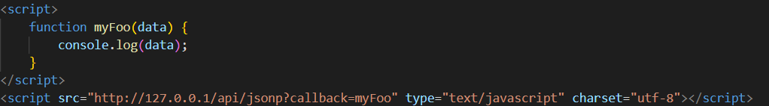

###### 第二种方式:动态创建script标签发起jsonp请求

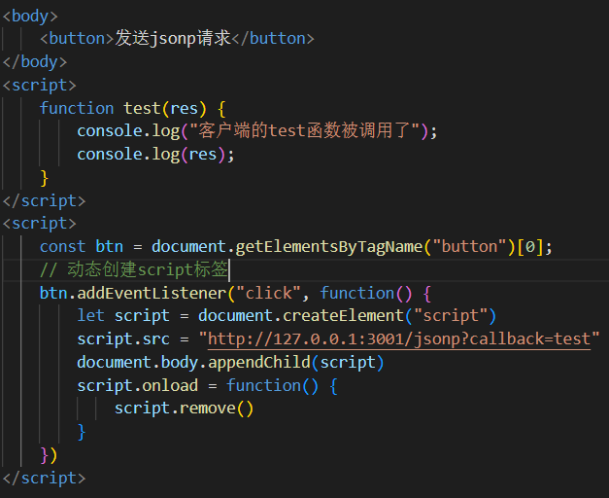

###### 第三种:封装代码

客户端优化

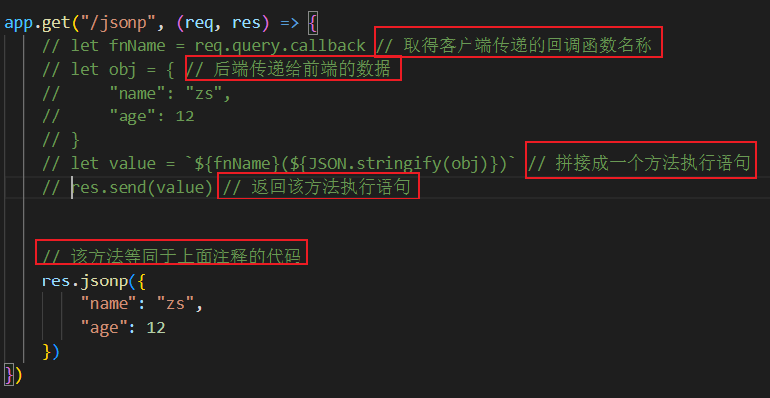

前端封装

执行jsonp的事件

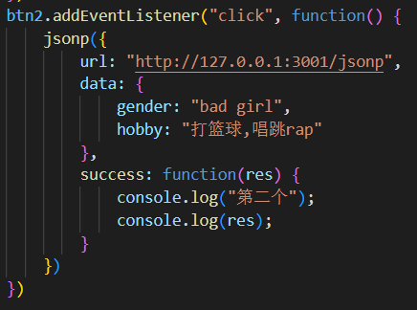

封装的函数

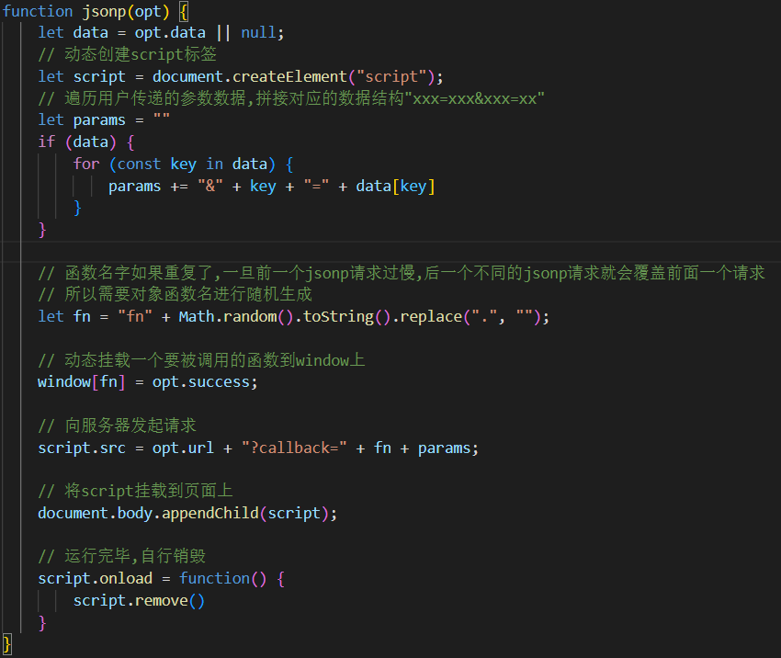

###### 第四种:使用jquery

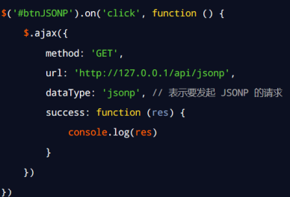

### 通过代理服务器请求数据

服务器与服务器之间请求通信是没有跨域限制的

#### 服务器1 :发起请求的服务器

前端页面

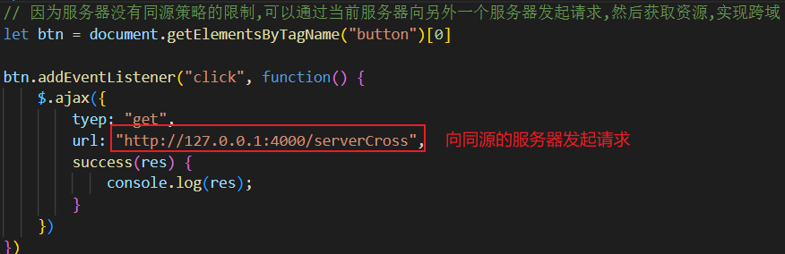

后端页面

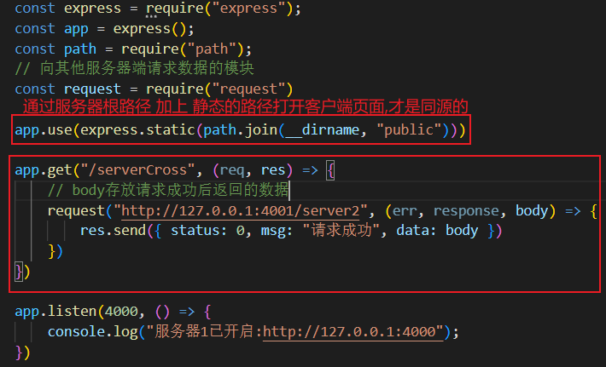

#### 服务器2:被请求的不同源服务器

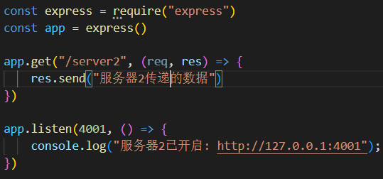

## window.name

window.name有共享的特性，一个窗口只有一个window.name只要你不关闭它。它就都是同一个name。在当前窗口下无论你怎么跳转，它都只有一个name

在index1.html页面设置window.name的值,然后跳转到index2.html页面中

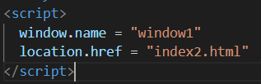

index2.html页面会获取到对应的name名称

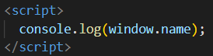

# 数据库连接

## 步骤

### 1、安装 mysql 模块

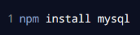

### 2、配置 mysql 模块

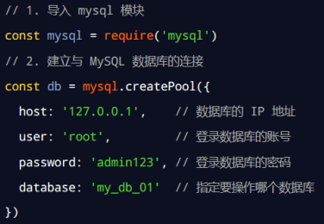

### 3、测试 mysql 模块能否正常工作

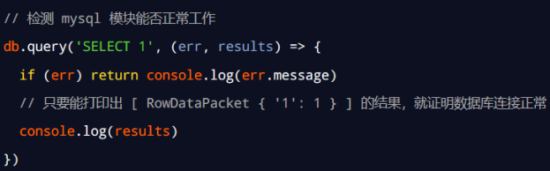

## 使用 mysql 模块操作 MySQL 数据库

### 查询数据

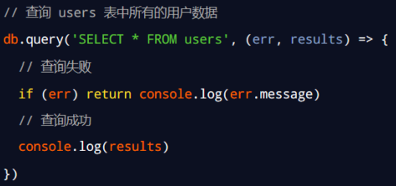

### 插入数据

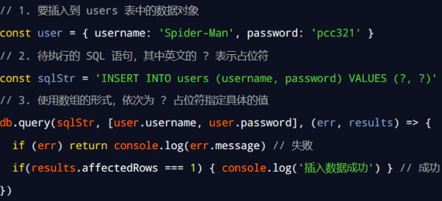

### 插入数据的便捷方式

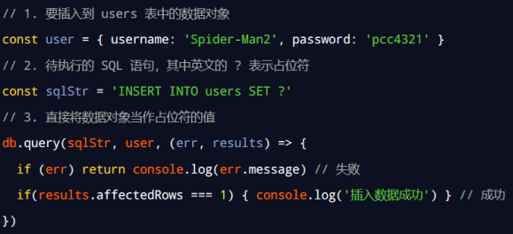

### 更新数据

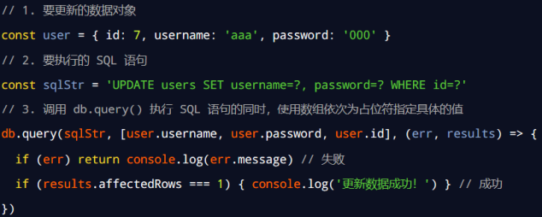

### 更新数据的便捷方式

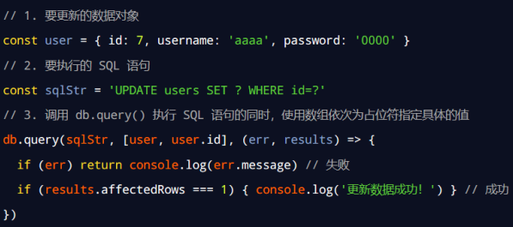

### 删除数据

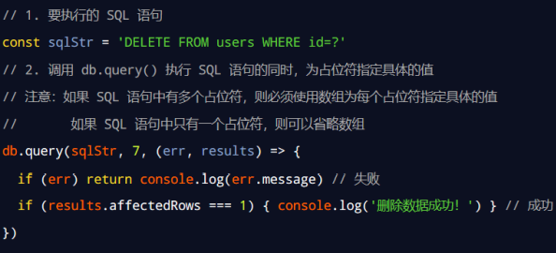

### 标记删除

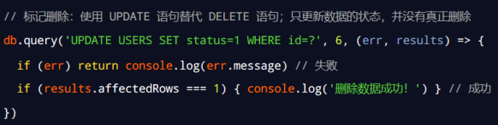

# 前后端的身份认证

## web开发模式

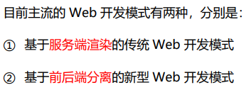

### 服务端渲染的 Web 开发模式



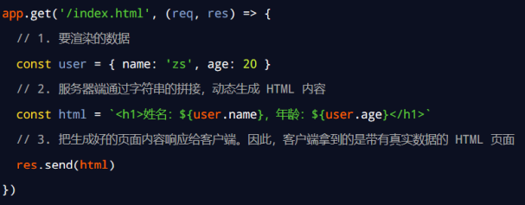

#### 服务端渲染的优缺点

优点



缺点

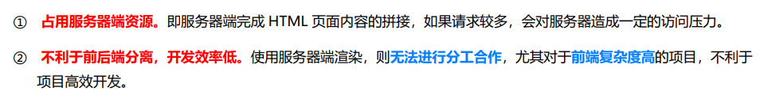

### 前后端分离的 Web 开发模式



#### 前后端分离的优缺点

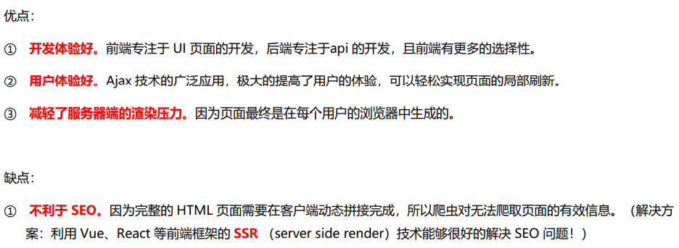

### 如何选择 Web 开发模式





## 身份认证

### 不同开发模式下的身份认证



### Session 认证机制

#### HTTP 协议的无状态性

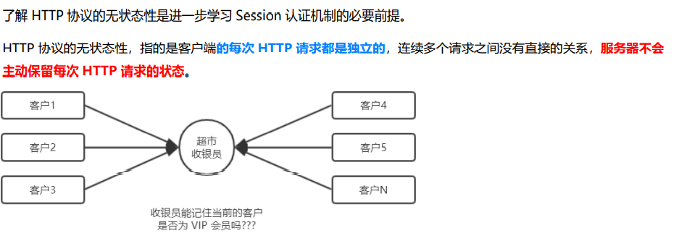

#### 如何突破 HTTP 无状态的限制

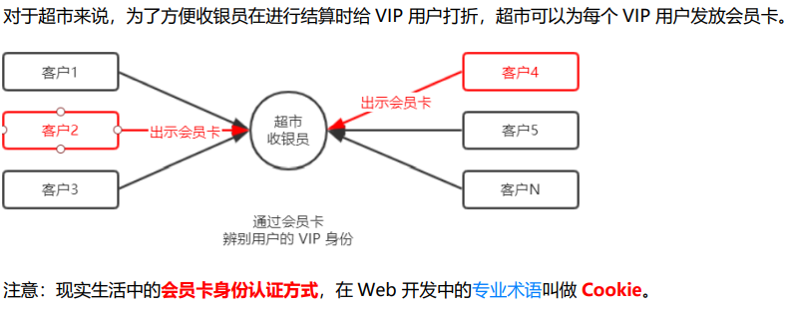

#### 什么是 Cookie

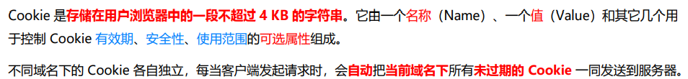

##### Cookie的几大特性

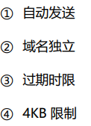

#### Cookie 在身份认证中的作用

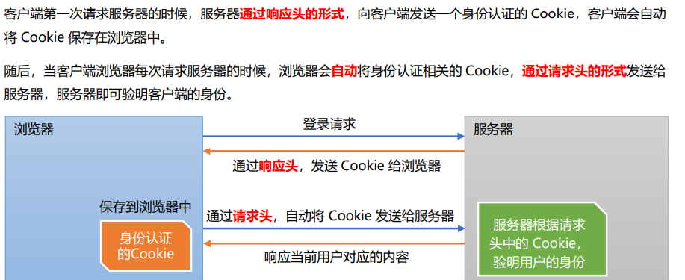

#### Cookie 不具有安全性

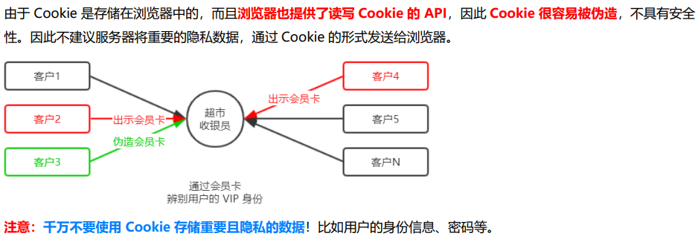

#### 提高身份认证的安全性

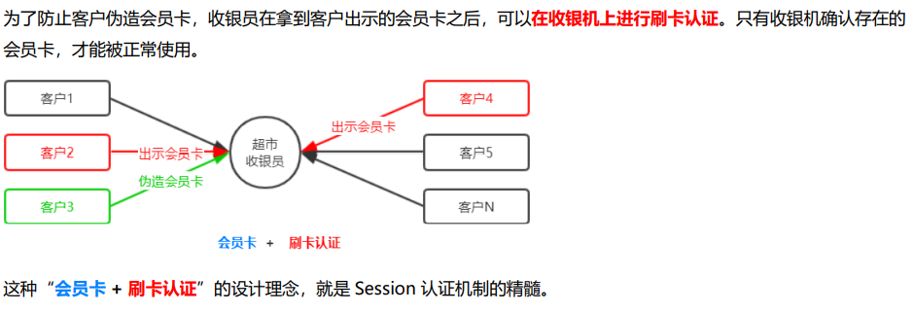

#### Session 的工作原理

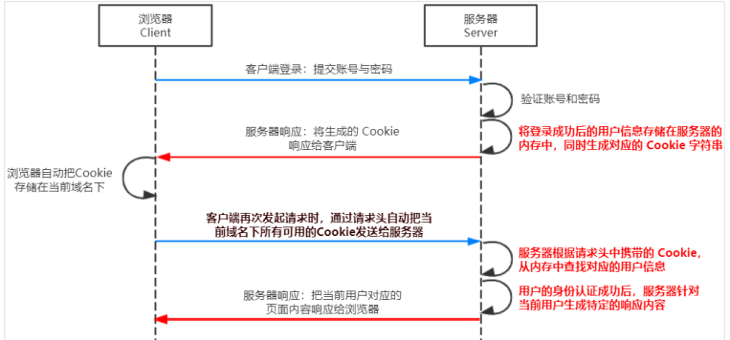

##### 安装 express-session 中间件



##### 2、配置 express-session 中间件

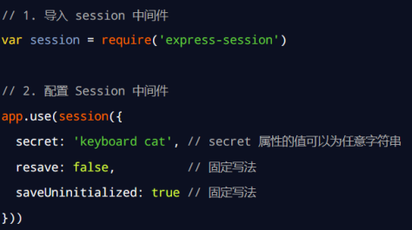

##### 3、向 session 中存数据

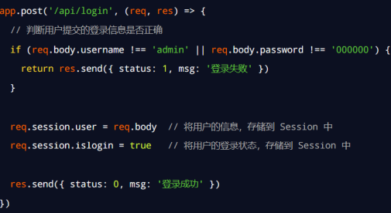

##### 4、从 session 中取数据

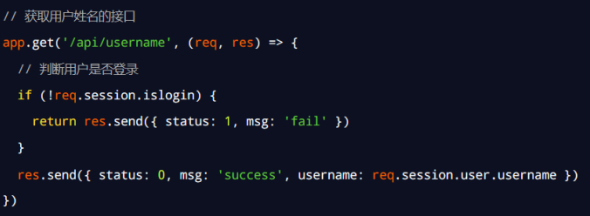

##### 5、清空 session

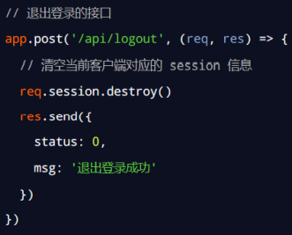

#### session局限性





### JWT 认证机制

#### JWT 的工作原理

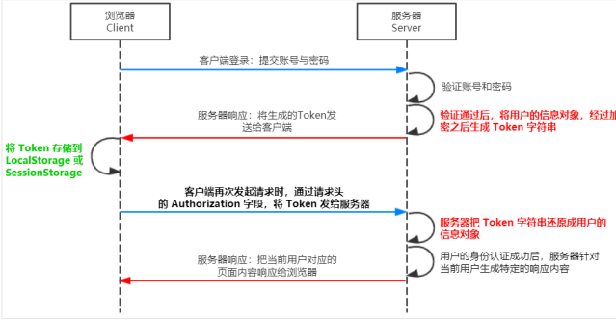



#### JWT 的组成部分

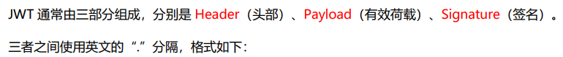

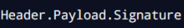

示例

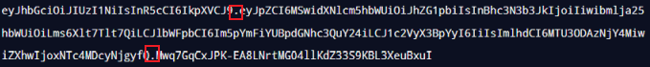

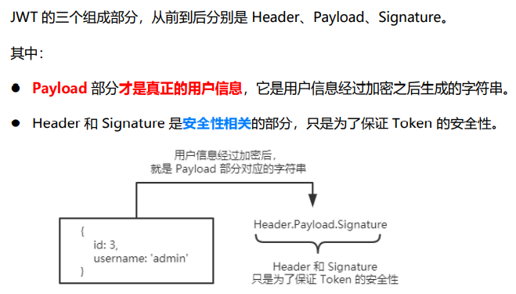

#### JWT 的使用方式

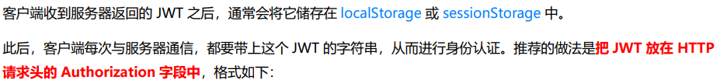



#### 在 Express 中使用 JWT

##### 安装 JWT 相关的包



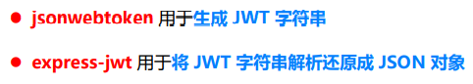

##### 导入 JWT 相关的包

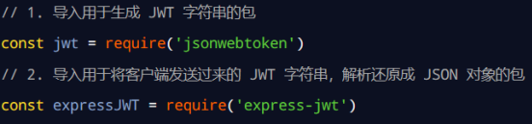

##### 定义 secret 密钥

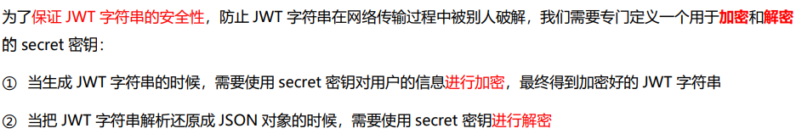

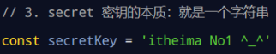

##### 在登录成功后生成 JWT 字符串

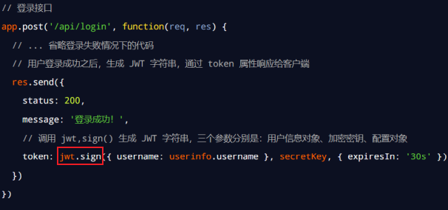

##### 将 JWT 字符串还原为 JSON 对象

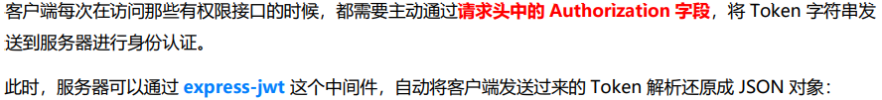

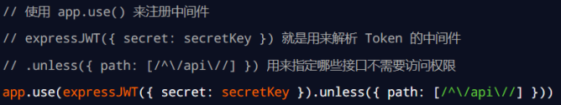

##### 使用 req.user 获取用户信息



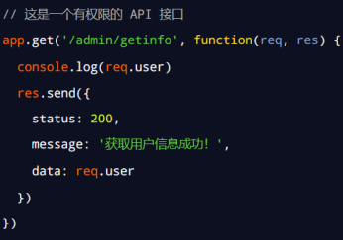

##### 捕获解析 JWT 失败后产生的错误

 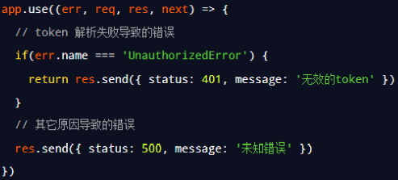

# nodemon

